Открытие «Года родных языков и народного единства»
В целях сохранения и развития родных языков, культуры и традиций народов, проживающих в Республике Татарстан, укрепления единства многонационального народа республики 2021 год в Республике Татарстан объявлен Годом родных языков и народного единства. Состоялось мероприятие, посвященное открытию года родных языков и народного единства. В нем приняли участие писатели района, представители общественной организации «Ак калфак», учащиеся и учителя нашей школы. Перед началом официальной части они ознакомились выставку, организованную в холле учреждения. На ней были представлены предметы национальной одежды удмуртов, марийцев, мордвы, башкир и других народов. Участники выставки презентовали различные народные танцы и обряды.
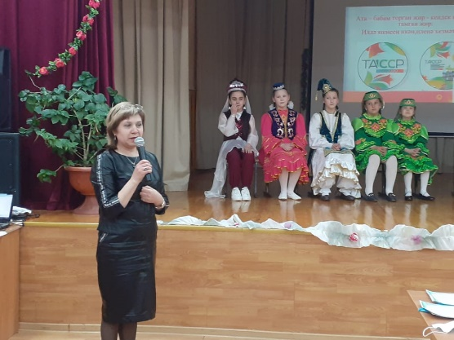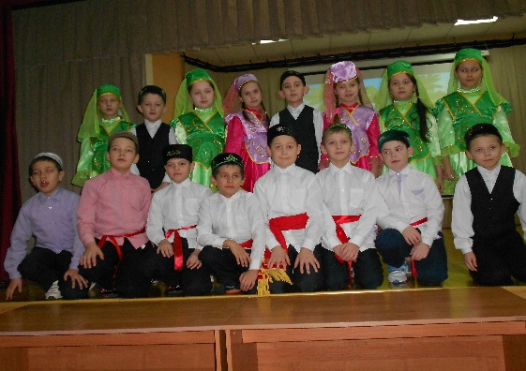

Мастер-класс кружка «Милли чәйханә»
17 января в школе прошел мастер-класс кружка «Милли чэйханэ» по приготовлению национальных блюд. Мастер-класс показали для учащихся 5-11 классов. Теплой и душевной стала беседа с женской общественной организацией «Ак калфак». После приготовления национальных блюд, они рассказали девочкам об особенностях повседневной национальной одежды, о приготовлении татарских национальных блюд и о воспитании.
“Главное – будьте искренними, не бойтесь изучать новое, и упорно трудитесь, за какое бы дело вы не взялись”, – напомнили они.
Для школьниц подобные беседы – настоящее сокровище, ведь здесь они постигают характерные для татарских женщин качества, тайны татарских традиций.
